Zadanie do wykonania - systemowe:
3) Przyjmując, że głównym celem przedsięwzięcia informatycznego jest komputeryzacja obsługi pracy hotelu z naciskiem na ujęcie pobytu gości , proszę w oparciu o biznesowy DPU ustalić zakres systemowego DPU.
4) W kontekście ustalonego zakresu określić:
- listę aktorów systemowych,
- listę funkcjonalności,
- listę systemowych przypadków użycia.

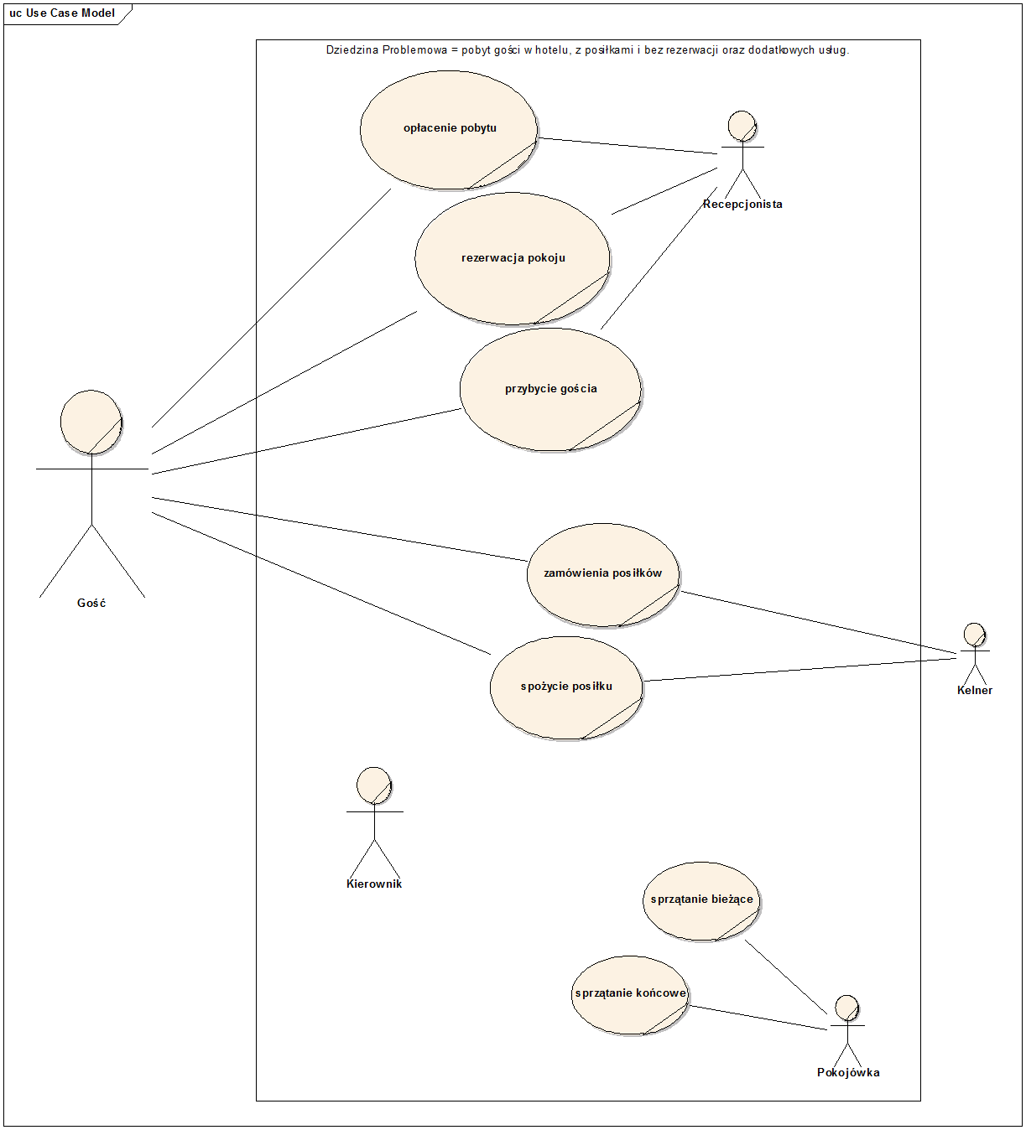

- zakres analizy systemowej

słownik pojęć:
wyszukanie pokoju = wyszukanie pokoju/-i według różnych kryteriów: wolne, 2-sobowe, lux, apartament, itp.
rozliczenie pobytu = podsumowanie wszystkich kosztów pobytu gościa: dniówki i posiłki = ustalenie kwoty do zapłaty za pobyt
zapłacenie za pobyt = uruchomienie mechanizmu do płacenia, wykonanie opłaty

ad. 4) W kontekście ustalonego zakresu określic:

-listę aktorów systemowych (potencjalnych użytkowników SI):
gość, kelner, recepcjonista, pokojówka,

-liste funkcjonalności:

- PU zamówienie posiłku:
-sprawdzenie menu
-zamówienie dań
-sprawdzenie listy zamówień
-przyjęcie zamówienia

- PU rezerwacja pokoju:
-wyszukanie pokoju
-rezerwacja pokoju
-edycja/usunięcie rezerwacji
-opłacenie kaucji

- PU przybycie gościa:
-sprawdzenie rezerwacji
-wyszukanie wolnego pokoju
-wyszukanie danych gościa
-wpisanie danych gościa
-wpisanie pobytu i w tym wydanie klucza oraz zameldowanie
-zmiana danych pobytu

* brak PU pobyt gościa

-zgłoszenie ewentualnej potrzeby sprzątania bieżącego

- PU opłacenie pobytu:
-rozliczenie pobytu
-wymeldowanie gościa
-zapłacenie za pobyt

- PU sprzątanie bieżące:
-sprawdzenie zapotrzebowania na sprzątanie bieżące
-ewidencja wykonania pracy

- PU sprzątanie końcowe:
-sprawdzenie listy wymeldowań
-ewidencja wykonania pracy

gość:
-wyszukanie pokoju
-rezerwacja pokoju
-edycja/usuniecie rezerwacji
-oplacenie kaucji
-sprawdzenie rezerwacji
-wyszukanie wolnego pokoju
-wyszukanie danych gościa
-wpisanie danych gościa
-wpisanie pobytu i w tym wydanie klucza oraz zameldowanie
-zmiana danych pobytu

recepcjonista:
-wyszukanie wolnego pokoju
-wyszukanie danych goscia
-wpisanei danych goscia
-wpisanie pobytu, w tym wydanie klucza
-zmiana danych pobytu
-zgloszenie potrzeby sprzatania biezacego
-rozliczenie pobytu
-wymeldowanie goscia
-zaplacenie za pobyt
-ewidencja wykonania prac

pokojówka:
-sprawdzenie zapotrzebowania na
…

-listę systemowych przypadków użycia:
rezerwacja pokoju, przybycie gościa, zamowienie posiłku,
sprzątanie bieżące, opłacenie pobytu, sprzątanie końcowe

PU: zamówienie posiłku, sprzątanie bieżące – razem dotyczą pobytu.
Wprowadźmy zamiast nich jeden zbiorczy PU : pobyt gościa.

Wtedy – lista PU: rezerwacja pokoju, przybycie gościa, pobyt gościa, opłacenie pobytu, sprzątanie końcowe.

5) Opracować systemowy diagram PU:

